José Sebastián González Ortega

Digital System Design and Verification
Design a UART module: either for transmission or for reception:
- Look at the last name of your teammate. Whoever is first on the course list will design a Rx module, the other person with do TX module.
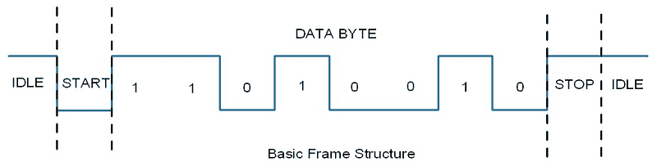
8 data bits | Number of bits set | Parity Even | Parity Odd
00000000 | 0 | 000000000 | 000000001
01010001 | 3 | 010100011 | 010100010
01101001 | 4 | 011010010 | 011010011
01111111 | 7 | 011111111 | 011111110

Example of parity usage
Functional description:

Diagrama de puertos:
Este diagrama resume la interfaz del módulo uart_rx. Las entradas son: clk (reloj del sistema), rst (reset síncrono activo en alto) y rx (línea serial de un bit). Las salidas son: rx_data[7:0] (byte recibido en paralelo), received (pulso de un ciclo que indica que hay un dato nuevo) y parity_error (solo válido si se usa paridad). Los parámetros configurables son CLKS_PER_BIT (definido como 5 ciclos por bit en este diseño) y PARITY_MODE (puede ser NONE, EVEN u ODD).

Diagrama de FSM para la uart
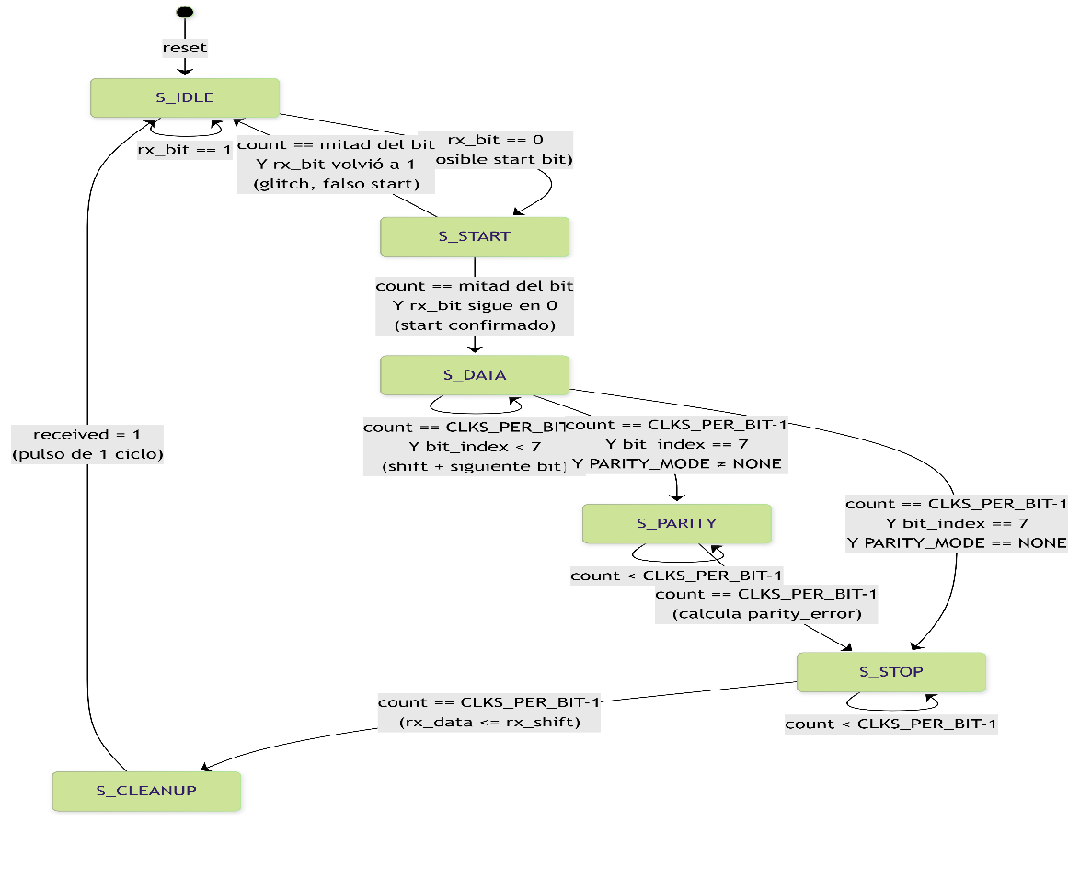
Este diagrama describe el comportamiento interno de la máquina de estados.
- S_IDLE: espera la línea en reposo (rx_bit=1). Si detecta un 0, pasa a S_START.
- S_START: confirma el bit de inicio muestreando en la mitad del periodo (ciclo 3 de 5). Si sigue en 0, pasa a S_DATA; si no, regresa a S_IDLE.
- S_DATA: recibe los 8 bits de datos, uno por uno, cada 5 ciclos. Controlado por bit_index.
- S_PARITY: opcional, calcula la paridad y actualiza parity_error.
- S_STOP: espera el bit de stop (ignorado en este diseño) y transfiere el contenido del registro SIPO a rx_data.
- S_CLEANUP: activa received durante un ciclo y regresa a S_IDLE.

Diagrama de arquitectura de la UART en caso de rx
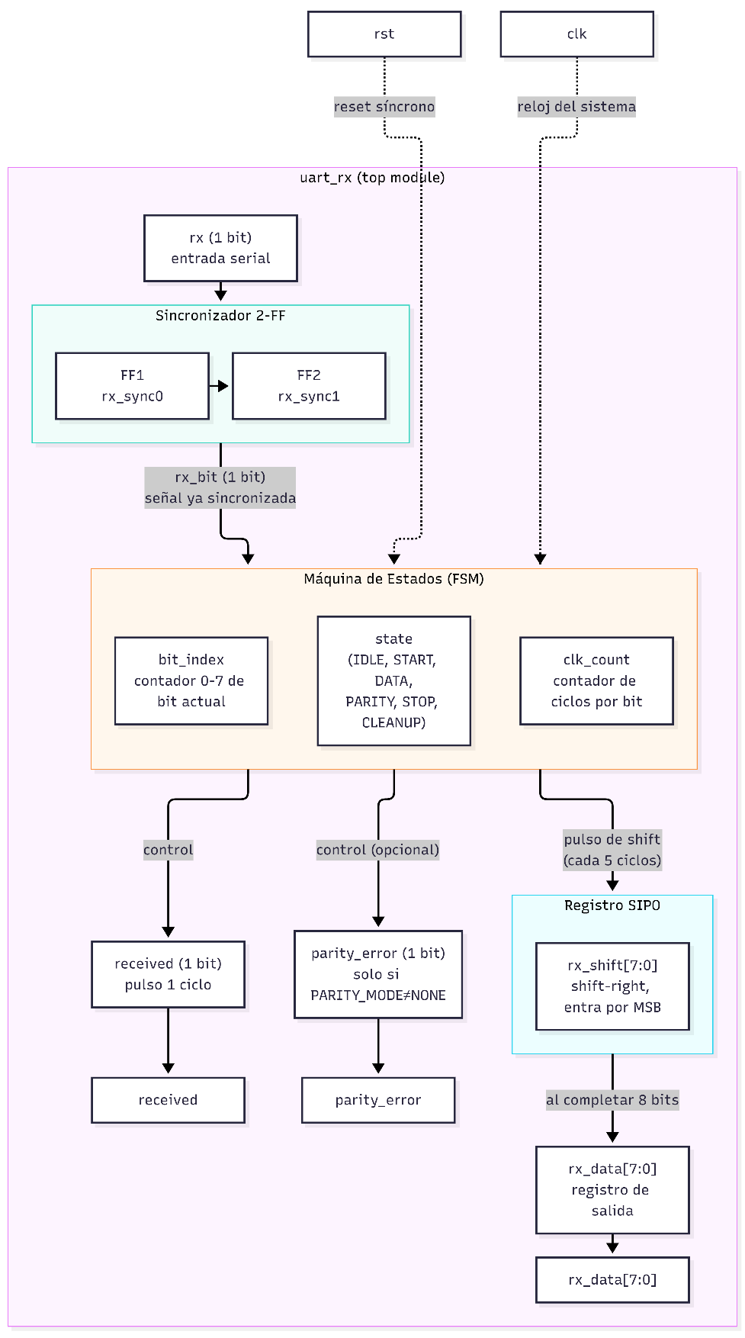
Este diagrama muestra cómo se organiza el módulo uart_rx en tres bloques principales. Primero, el sincronizador de dos flip-flops limpia la señal serial rx para evitar problemas de metaestabilidad y entrega una versión estable llamada rx_bit. Luego, la máquina de estados (FSM) controla el proceso de recepción: cuenta ciclos de reloj (clk_count), identifica qué bit se está recibiendo (bit_index) y decide cuándo desplazar datos hacia el registro. Finalmente, el registro SIPO convierte los bits seriales en un byte paralelo (rx_data). La FSM también genera las señales de salida received (pulso de un ciclo) y parity_error.

Feedback:


Reception:
- Serial Data input (Rx).
- Architecture must include a SIPO register.
- Baud-rate must take 5 clock cycle per bit (Recommendation to use a parameter for this)
- Parity bit ignored (10% extra if additional output for parity error output is defined).
- Stop bit ignored.
- Parallel output signal (8 bits).
- 1 bit signal called received (It must be set during a single clock cycle when new byte is received).
- Note: this module does not require a send bit signal because Rx behavior must be enough to know a data start arriving (Start bit).

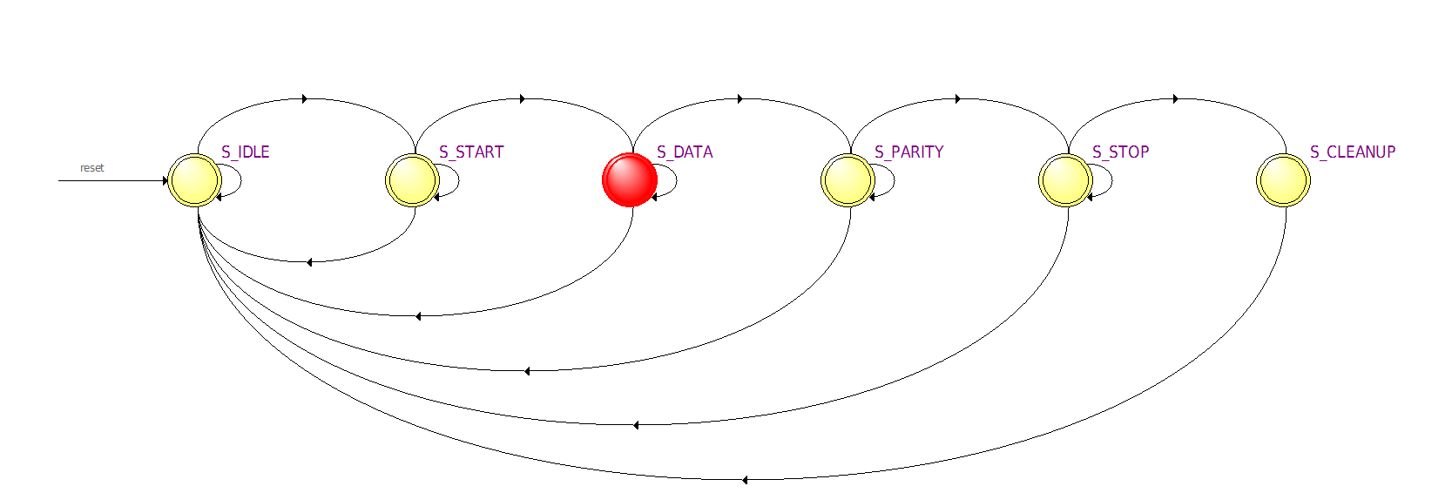
Prueba de testbench en Questa:
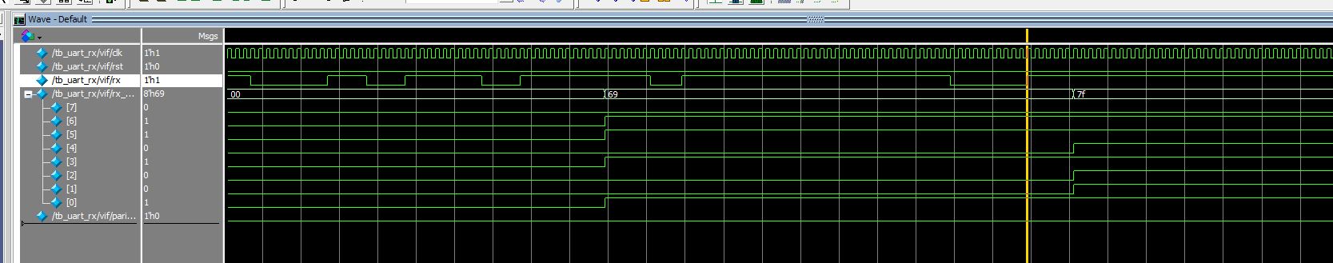

Hint: It is important to consider the endianness in the design. Investigate and organize with your team, but each of you is responsible for 1 module (task is individual)
Hint: The use of a clock faster than baudrate is to fix synchronization between systems. Try to catch data in reception in the middle of the byte (3rd clock cycle).

Deliverables:
- Picture(s) of the architecture including explanation of the modules, signal sizes and names. Use all necessary diagrams to fully explain your solution.
- Summary of teacher’s feedback on your architecture.

